软件项目配置管理计划案例
本案例选自《软件项目管理案例教程》（韩万江，机械工业出版社）一书，项目案例为《校务通管理系统》，该项目的配置管理计划如下：

引言
包括目的、缩写词和参考资料，具体内容略。

2．组织及职责
配置管理的角色和职责见表1。
表1：配置管理角色职责表
角色 | 人员 | 职责和工作范围
配置管理者 | 岳好 | - 制定《配置管理计划》  - 创建和维护配置库
SCCB负责人 | 韩万江 | - 审批《配置管理计划》  - 审批重大的变更
SCCB成员 | 韩万江（项目经理），郭天奇（质量保证人员），岳好（配置管理者） | 审批某些配置项或基线的变更

3.配置管理环境
由于本项目属于中小型项目，工期也不很长，而且项目组人员对Visual SourceSafe也比较熟悉，所以采用Visual SourceSafe作为配置管理工具。

3.1配置库目录结构

表2：配置库的目录结构
序号 | 内容 | 说明 |  | 路径
1 | TCM | 技术合同管理 |  | $\prj-School\TCM
2 | RM | 需求管理 |  | $\prj-School\RM
3 | SPP | 软件项目规划 |  | $\prj-School\SPP
4 | SPTO | 软件项目跟踪与管理 |  |  | $\prj-School\SPTO
5 | SCM | 软件配置管理 |  |  | $\prj-School\SCM
6 | SQA | 软件质量保证 |  |  | $\prj-School\SQA
7 | SPE | 软件产品工程 | 设计 |  | $\prj-School\SPE\DESIGN
8 | SPE | 软件产品工程 | 源代码 |  | $\prj-School\SPE\SOURCE
9 | SPE | 软件产品工程 | 目标代码 |  | $\prj-School\SPE\BUILD
10 | SPE | 软件产品工程 | 测试 |  | $\prj-School\SPE\TEST
11 | SPE | 软件产品工程 | 发布 |  | $\prj-School\SPE\RELEASE

3.2用户及权限
表3：配置库的用户权限
类别 | 人员 | 权限说明
配置管理者 | 岳好 | 负责项目配置管理，拥有所有权限
项目经理 | 韩万江 | 访问、读
质量保证人员 | 郭天奇 | 访问、读
开发人员 | 姜岳尊，孙泉 | 访问、读
高层管理 |  | 访问、读

4．配置管理活动

4.1 配置项标志
4.1.1 命名规范
本项目配置项命名规范由5个字段组成，从左到右依次为：公司、项目、类型、编号和版本号，如图1所示。这些字段用一横线（-）分隔。
QTD-School–RM–SRS-v1.0
公司：3个字符
项目：最长10个字符
类型：最长5个字符
编号：最长8位数字/字符
版本号：V m.n
图1：配置项命名规范

4.1.2 主要配置项
表4：配置项列表
类型 | 主要配置项 | 标识符 | 预计正式发表时间
技术合同 | 《合同》 | QTD-School-TCM-Contract-V1.0 | 2003-4-11
技术合同 | SOW | QTD-School-TCM-SOW-V1.0 | 2003-4-11
计划 | 《项目计划》 | QTD-School-SPP-PP-V1.0 | 2003-4-11
计划 | 《质量保证计划》 | QTD-School-SPP-SQA-V1.0 | 2003-4-11
计划 | 《配置管理计划》 | QTD-School-SPP-SCM-V1.0 | 2003-4-11
需求 | 《需求规格说明书》 | QTD-School-RM-SRS-V1.0 | 2003-4-18
需求 | 用户DEMO | QTD-School-RM-Demo-V1.0 | 2003-4-18
设计 | 《总体设计说明书》 | QTD-School-Design-HL-V1.0 | 2003-4-22
设计 | 《数据库设计》 | QTD-School-Design-DB-V1.0 | 2003-4-22
设计 | 《详细设计说明书》 | QTD-School-Design-LL-V1.0 | 2003-4-25
设计 | 《设计术语及规范》 | QTD-School-Design-STD-V1.0 | 2003-4-22
编程 | 源程序 | QTD-School-Code-ModuleName-V1.0 | 2003-6-2
编程 | 编码规则 | QTD-School-Code-STD-V1.0 | 2003-4-22
测试 | 《测试计划》 | QTD-School-Test-Plan-V1.0 | 2003-6-2
测试 | 《测试用例》 | QTD-School-Test-Case-V1.0 | 2003-6-2
测试 | 《测试报告》 | QTD-School-Test-Report-V1.0 | 2003-6-4
提交 | 运行产品 | QTD-School-Product-Exe-V1.0 | 2003-6-5
提交 | 《验收报告》 | QTD-School-Product-Report-V1.0 | 2003-6-6
提交 | 《用户手册》 | QTD-School-Product-Manual-V1.0 | 2003-6-6

4.1.3 项目基线
在Visual SourceSafe中基线由LABLE标志，字母必须为大写。基线管理由项目执行负责人确认、SCCB授权，由配置管理员执行。
表5
基线名称/标识符 | 基线包含的主要配置项 | 预计建立时间
需求 | 《需求规格说明书》、用户DEMO | 2003-4-18
总体设计 | 《总体设计说明书》、《数据库设计》 | 2003-4-11
项目实现 | 软件源代码、编码规则 | 2003-6-2
系统测试 | 《测试用例》、《测试报告》 | 2003-6-4

4.1.4 配置项的版本管理
配置项可能包含的分支从逻辑上可以划分成4个不同功能的分支：主干分支、私有分支、小组分支、集成分支。让它们分别对应4类工作空间。
这四类工作空间（分支）由项目执行负责人统一管理，根据各开发阶段的实际情况定制相应的版本选取规则，来保证开发活动的正常运作。在变更发生时，应及时做好基线的推进。
对配置项的版本管理在不同分支具有不同的策略：
- 主干分支
系统默认自动建立的物理分支——主干分支（/main）,基线均以LABLE方式出现在主干分支上。
- 私有分支
如果多个开发工程师维护一个配置项时建议建立自己的私有分支。配置管理员对其基本不与管理，如个别私有空间上的版本树过于冗余，将对其冗余版本进行限制。
- 小组分支
如果出现小组共同开发一配置项，该分支可视为项目组内部分组的私有空间，存放代码开发过程中的版本分支，由项目组内部控制。
- 集成分支
集成测试时在主干分支的特定版本（由LABLE标志清晰）上建立集成分支，测试工作在集成分支上完成。
私有分支和小组分支均为可选，必要时建立。

4.2 变更管理
变更管理的流程是：
- 由请求者提交变更请求，SCCB会召开复审会议对变更请求进行复审，以确定该请求是否为有效请求。典型的变更请求管理有需求变更管理、缺陷追踪等。
- 配置管理者收到基线修改请求后，在配置库中生成与此配置项相关的波及关系表。
- 配置管理者将基线波及关系表提交给SCCB，由SCCB确定是否需要修改，如果需要修改，SCCB应根据波及关系表，确定需要修改的具体文件，并在波及分析表中标志出来。
- 配置管理者按照出库程序从配置库中取出需要修改的文件。
- 项目人员将修改后的文件提交给配置管理者。
- 配置管理者将修改后的配置项按入库程序放入配置库。
- 配置管理者按SCCB标识出的修改文件，由波及关系表生成基线变更记录表，并按入库程序放入配置库。
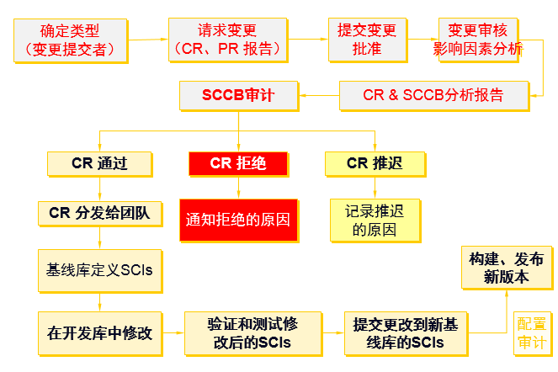

4.3 配置状态统计
利用配置状态统计，可以记录和跟踪配置项的改变。状态统计可用于评估项目风险，在开发过程中跟踪更改，并且提供统计数据以确保所有必需的更改已被执行。为跟踪工作产品基线，配置管理者需搜集下列信息：
● 基线类型 ● 工作产品名称
● 配置项名称/标识符 ● 版本号
● 更改日期/时间 ● 更改请求列表
● 需要更改的配置项 ● 当前状态
● 当前状态发生日期
项目组每周提交配置项清单及其当前版本。
配置管理人员每半个月提交变更请求的状态统计。

